LDM zaváhalo s Qantem a padlo až na čtvrtou příčku..

MICHAEL RESLER
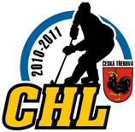
Česká Třebová – Dalšími pěti zápasy první a šesti druhé ligy pokračoval na místním zimním stadionu šestý ročník městské hokejové ligy O putovní pohár starosty města Česká Třebová, jehož pořadatelem je každoročně hokejový klub TJ Lokomotiva Česká Třebová. V první lize k velkým překvapením nedošlo. Vedoucí Typos zdolal bez problémů poslední Opatov, Třebovice přehrála bez problémů Strike Libchavy a o něco více se ,,nadřela“ s Lomařem, ale opět to byla výhra. Také debile nezaváhal a v derby udolal Flyers. proplast rozstřílel Němčice a propracoval se už na čtvrtou příčku. Ve druhé lize si udržel českotřebovský Sokol výhrou nad HW Veterans první příčku. Českotřebovské LDM překvapivě nestačilo na Qanto bystřec a přišlo o druhou příčku. Toho využila třetí Vespa, když si poradila v derby s CZ Loko a současně i čtvrtá Eukanuba hokej, když porazila Truhláře z Oucmanice a oba celky se posunuly o příčku výše. V dramatickém utkání těsně porazilo CZ Loko Trolejáři, ovšem v utkání padlo i šestašedesát trestných minut! Prvních bodů se dočkal i českotřebovský PaPoS, který těsně udolal Černovír..

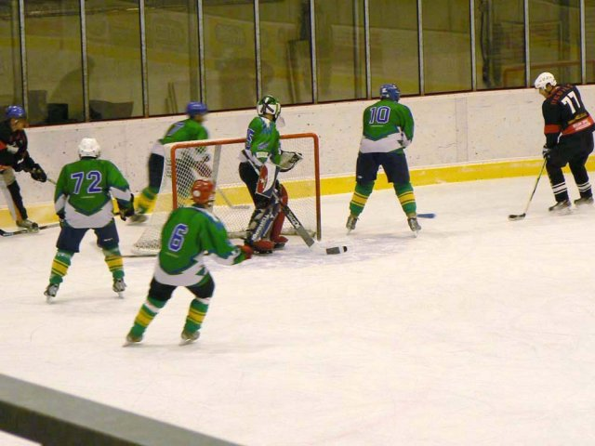

Výsledky – 1. liga:

Třebovice – Strike Libchavy 5:0 (4:0, 1:0)
Góly: Jiří Drobný 3, Tomáš Sirový, Josef Mastík. Asistence: Petr Voříšek 2, Josef Mastík, Milan Hejč. Vyloučení: 2:3.

Flyers Česká Třebová – Devils Česká Třebová 2:5 (0:3, 2:2)
Góly: Miroslav Dejdar, Daniel Klacl – Ondřej Mistr, Pavel Pirkl, Michal Jiruše, Tomáš Macků, Miroslav Lustyk. Asistence: Vlastimil Tölg – Milan Boucník 3, Martin Šudoma. Vyloučení: 5:2, navíc Petr Dobrovský, Miroslav Lustyk (oba Devils) – 10 minut osobní trest..

Tepelná čerpadla Němčice – Proplast Ústí nad Orlicí 2:9 (0:2, 2:7)
Góly: Marek Rejsa, Ladislav Jandík – David Babák 2, Jan Janoušek 2, Petr Fikejz, Václav Mlynář, Filip Večeř, Petr Šána, Miroslav Resler. Asistence: Luboš Neugebauer – David Babák 4, Jiří Trnka 3, Miroslav Resler, Filip Večeř, . Vyloučení: 5:0, navíc Luboš Pánek, Petr Kupka (oba Němčice) – 10 minut osobní trest.

Typos CZ Česká Třebová - Opatov 8:4 (3:1, 5:3)
Góly: Libor Paclík 2, Jan Zahálka ml. 2, Zdeněk Řehák, Roman Špička, Pavel Mička, Tomáš Hofman – Tomáš Mrštný 2, Jakub Kovář 2. Asistence: Pavel Mička 2, Jan Zahálka ml. 2, Tomáš Hofman, Vladimír Chudý, František Adamec, Libor Paclík – Jan Šauer 2, Milan Broulík . Vyloučení: 1:1.

Lomax Česká Třebová - Třebovice 4:6 (0:3, 4:3)
Góly: Martin Krása, Jaroslav Hamerník, Michael Resler, Michal Schlögl – Zdeněk Vytlačil 2, Tomáš Sirový, Jiří Drobný, Josef Mastík, Daniel Dvořák. Asistence: Michael Resler, Roman Juřík, Vladimír Novotný – Martin Chadima 2, Petr Voříšek, Petr Havran, Daniel Dvořák. Vyloučení: 1:5.

Tabulka 1. ligy:
1 | Typos CZ Č. Třebová | 7 | 6 | 0 | 0 | 1 | 0 | 0 | 38:16 | 19
2 | Třebovice | 7 | 6 | 0 | 0 | 0 | 0 | 1 | 39:13 | 18
3 | Devils Č. Třebová | 6 | 4 | 1 | 0 | 0 | 0 | 1 | 31:19 | 14
4 | Proplast Ústí n/O | 7 | 4 | 1 | 0 | 0 | 0 | 2 | 30:20 | 14
5 | Lomax Č. Třebová | 7 | 3 | 1 | 0 | 0 | 0 | 3 | 29:24 | 11
6 | Rydo Č. Třebová | 6 | 2 | 0 | 0 | 2 | 0 | 2 | 14:29 | 8
7 | Strike Libchavy | 6 | 2 | 0 | 0 | 0 | 0 | 4 | 14:25 | 6
8 | TČ Němčice | 7 | 2 | 0 | 0 | 0 | 0 | 5 | 20:34 | 6
9 | Flyers Č. Třebová | 6 | 1 | 0 | 0 | 0 | 0 | 5 | 11:22 | 3
10 | Opatov | 7 | 0 | 0 | 0 | 0 | 0 | 7 | 10:34 | 0

TRESTNÉ MINUTY

 | Pořadí |  | Jméno: | Tým |  | Počet
 | 1 |  | Polák, Michal | HC OPATOV |  | 22
 |  |  | Pánek, Luboš | HC TČ Němčice |  | 22
 |  |  | Kašpar, Jiří | HC FLYERS ČT |  | 22
 | 4 |  | Lustyk, Miroslav | HC DEVILS ČT |  | 16
 | 5 |  | Kupka, Petr | HC TČ Němčice |  | 14
 | 6 |  | Zahálka ml., Jan | HC TYPOS CZ |  | 12
 |  |  | Mička, Pavel | HC TYPOS CZ |  | 12
 |  |  | Jandík, Ladislav | HC TČ Němčice |  | 12
 |  |  | Voříšek, Jiří | HC Třebovice |  | 12
 | 10 |  | Bartoň, Pavel | HC OPATOV |  | 10
 |  |  | Blažek, Petr | HC FLYERS ČT |  | 10
 |  |  | Šána, Petr | PROPLAST Ústí n/O |  | 10
 |  |  | Dobrovský, Petr | HC DEVILS ČT |  | 10
 |  |  | Jansa, Aleš | HC TYPOS CZ |  | 10

BRANKY

 | Pořadí |  | Jméno: | Tým |  | Počet
 | 1 |  | Šána, Petr | PROPLAST Ústí n/O |  | 13
 | 2 |  | Resler, Michael | LOMAX ČT |  | 10
 | 3 |  | Boucník, Milan | HC DEVILS ČT |  | 8
 | 4 |  | Zahálka ml., Jan | HC TYPOS CZ |  | 7
 |  |  | Drobný, Jiří | HC Třebovice |  | 7
 | 6 |  | Paclík, Libor | HC TYPOS CZ |  | 6
 |  |  | Mička, Pavel | HC TYPOS CZ |  | 6
 |  |  | Chadima, Martin | HC Třebovice |  | 6
 |  |  | Lustyk, Miroslav | HC DEVILS ČT |  | 6
 | 10 |  | Dvořák, Daniel | HC Třebovice |  | 5
 |  |  | Babák, David | PROPLAST Ústí n/O |  | 5
 | 12 |  | Hofman, Tomáš | HC TYPOS CZ |  | 4
 |  |  | Kovář, Jakub | HC OPATOV |  | 4
 |  |  | Pánek, Luboš | HC TČ Němčice |  | 4
 |  |  | Nejedlý, Petr | HC RYDO ČT |  | 4
 |  |  | Schlögl, Michal | LOMAX ČT |  | 4

ASISTENCE

 | Pořadí |  | Jméno: | Tým |  | Počet
 | 1 |  | Voříšek, Petr | HC Třebovice |  | 6
 |  |  | Neugebauer, Luboš | HC TČ Němčice |  | 6
 |  |  | Dvořák, Daniel | HC Třebovice |  | 6
 | 4 |  | Chadima, Martin | HC Třebovice |  | 5
 |  |  | Sirový, Tomáš | HC Třebovice |  | 5
 | 6 |  | Lustyk, Miroslav | HC DEVILS ČT |  | 4
 |  |  | Fikejz, Petr | PROPLAST Ústí n/O |  | 4
 |  |  | Chudý, Vladislav | HC TYPOS CZ |  | 4
 |  |  | Křepela, Aleš | HC TYPOS CZ |  | 4
 |  |  | Boucník, Milan | HC DEVILS ČT |  | 4
 |  |  | Hapala st., Martin | LOMAX ČT |  | 4
 |  |  | Schlogl, Dušan | LOMAX ČT |  | 4
 |  |  | Babák, David | PROPLAST Ústí n/O |  | 4
 |  |  | Vaňous, Jaroslav | STRIKE Libchavy |  | 4
 |  |  | Trnka, Jiří | PROPLAST Ústí n/O |  | 4

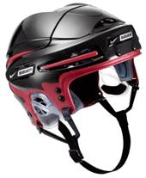
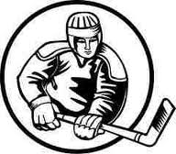

Výsledky – 2. liga:

Vespa Česká Třebová – CZ Loko Česká Třebová 5:0 (2:0, 3:0)
Góly: Petr Pešina 3, René Andrle 2. Asistence: Michal Smola st. 2, Jiří Mareš, Petr Kalousek st., Tomáš Lesák. Vyloučení: 5:2.

HC PaPoS Česká Třebová – Černovír 2:1 (0:0, 2:1)
Góly: Jiří Koutecký, Petr Kopecký – Radek Hostovský. Asistence: 0 – Lukáš Nýdecký. Vyloučení: 2:4.

Qanto Bystřec – LDM Česká Třebová 3:2 (1:1, 2:1)
Góly: Jan Hrdina, Josef Vrba, Martin Tomeš – Vladimír Marek, Dalibor Novák ml.. Asistence: Martin Dušek 2, Kamil Tomeš – Ondřej Novák 2. Vyloučení: 1:3, navíc Libor Gremlica (LDM) – 10 minut osobní trest.

Eukanuba hokej Česká Třebová – Truhláři Oucmanice 4:2 (2:1, 2:1)
Góly: Petr Voleský 2, Libor Voleský, Monika Řepková – Martin Motl, Michal Strnad st. Asistence: Radek Kašpar, Tomáš Pirkl – Michal Strnad ml. Vyloučení: 5:2, navíc Michal Strnad st. (Truhláři) – 10 minut osobní trest.

HW Veterans Česká Třebová – Sokol Česká Třebová 1:5 (0:3, 1:2)
Góly: Filip Maršík – Martin Jedlička 2, Tomáš Rybka, Josef Kovář, Jiří Fabián. Asistence: Pavel Drobný – Josef Nesejt, Martin Kareš, Tomáš Rybka. Vyloučení: 6:4, navíc Martin Jedlička (Sokol) – 10 minut osobní trest.

CZ Loko Česká Třebová – Trolejáři Česká Třebová 4:3 (3:2, 1:1)
Góly: Milan Hejč 3, Tomáš Vašátko – Dušan Pojezný, Martin Kůta, Stanislav Broulík. Asistence: Pavel Šimek, Ondřej Haňák – Michal Soukup, Stanislav Broulík. Vyloučení: 5:3, navíc Roman Vancl (Trolejáři) – 10 minut osobní trest, Martin Kůta, Martin Janecký – OK..
..
Tabulka 2. ligy:
1 | Sokol Č. Třebová | 6 | 5 | 0 | 0 | 1 | 0 | 0 | 29:10 | 16
2 | Vespa Č. Třebová | 6 | 4 | 0 | 0 | 0 | 0 | 2 | 31:10 | 12
3 | Eukanuba hokej Č. Třebová | 5 | 4 | 0 | 0 | 0 | 0 | 1 | 24:8 | 12
4 | LDM Č. Třebová | 6 | 3 | 0 | 0 | 1 | 0 | 2 | 16:17 | 10
5 | HW Veterans Č. Třebová | 5 | 3 | 0 | 0 | 0 | 0 | 2 | 19:13 | 9
6 | Truhláři Oucmanice | 6 | 2 | 0 | 0 | 1 | 0 | 3 | 28:28 | 7
7 | Trolejáři Č. Třebová | 5 | 0 | 3 | 0 | 0 | 0 | 2 | 21:24 | 6
8 | Černovír | 5 | 1 | 1 | 0 | 1 | 0 | 2 | 19:23 | 6
9 | CZ Loko Č. Třebová | 7 | 1 | 1 | 0 | 1 | 0 | 4 | 16:29 | 6
10 | Qanto Bystřec | 5 | 2 | 0 | 0 | 0 | 0 | 3 | 10:25 | 6
11 | HC PaPoS Č. Třebová | 6 | 1 | 0 | 0 | 0 | 0 | 5 | 11:37 | 3
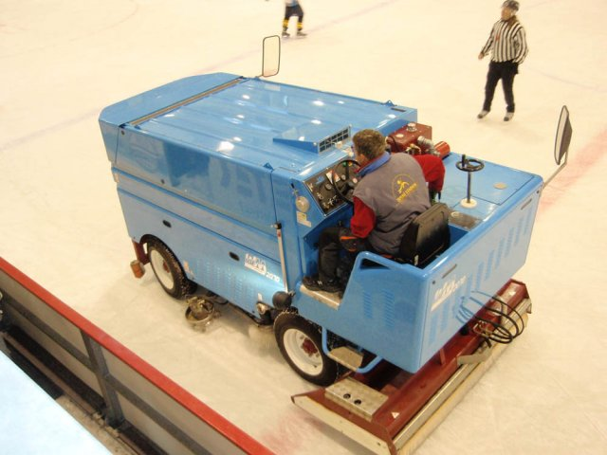

TRESTNÉ MINUTY

 | Pořadí |  | Jméno: | Tým |  | Počet
 | 1 |  | Kareš, Tomáš | HC LDM ČT |  | 26
 |  |  | Kalousek ml., Petr | HC VESPA |  | 26
 |  |  | Kůta, Martin | TROLEJÁŘI |  | 26
 | 4 |  | Janecký, Martin | TROLEJÁŘI |  | 22
 |  |  | Gremlica, Libor | HC LDM ČT |  | 22
 | 6 |  | Broulík, Daniel | TROLEJÁŘI |  | 18
 | 7 |  | Strnad st., Michal | TRUHLÁŘI Oucmanice |  | 16
 |  |  | Jedlička, Martin | TJ SOKOL Česká Třebová |  | 16
 | 9 |  | Doubrava, Tomáš | HW VETERANS |  | 14
 |  |  | Dobroucký, Martin | TJ SOKOL Česká Třebová |  | 14
 |  |  | Kotoulek, Vít | TJ SOKOL Česká Třebová |  | 14
 | 12 |  | Rybka, Robert | HC LDM ČT |  | 12
 |  |  | Vancl, Roman | TROLEJÁŘI |  | 12
 | 14 |  | Ordoš, David | QANTO Bystřec |  | 10
 |  |  | Dušek, Martin | QANTO Bystřec |  | 10
 |  |  | Ráb, Tomáš | TJ SOKOL Česká Třebová |  | 10
 |  |  | Hostovský, Radek | Černovír |  | 10
 |  |  | Jebousek, Jiří | HC LDM ČT |  | 10
 |  |  | Vaňous, Miroslav | HC LDM ČT |  | 10

BRANKY

 | Pořadí |  | Jméno: | Tým |  | Počet
 | 1 |  | Hejč, Milan | HC CZLOKO |  | 7
 |  |  | Andrle, René | HC VESPA |  | 7
 |  |  | Hostovský, Radek | Černovír |  | 7
 | 4 |  | Voleský, Libor | EUKANUBA HOKEJ ČT |  | 6
 |  |  | Kovář, Josef | TJ SOKOL Česká Třebová |  | 6
 |  |  | Zajíček, Jiří | HW VETERANS |  | 6
 |  |  | Strnad ml., Michal | TRUHLÁŘI Oucmanice |  | 6
 | 8 |  | Jedlička, Martin | TJ SOKOL Česká Třebová |  | 5
 | 9 |  | Kouba, Jiří | HC LDM ČT |  | 4
 |  |  | Matoušek, Radim | HC VESPA |  | 4
 |  |  | Vancl, Roman | TROLEJÁŘI |  | 4
 |  |  | Voleský, Martin | EUKANUBA HOKEJ ČT |  | 4
 |  |  | Fišer, Milan | TRUHLÁŘI Oucmanice |  | 4
 |  |  | Kůta, Martin | TROLEJÁŘI |  | 4
 |  |  | Kašpar, Lukáš | TRUHLÁŘI Oucmanice |  | 4
 |  |  | Grund, Michal | Černovír |  | 4
 |  |  | Palán, Radek | EUKANUBA HOKEJ ČT |  | 4

ASISTENCE

 | Pořadí |  | Jméno: | Tým |  | Počet
 | 1 |  | Strnad ml., Michal | TRUHLÁŘI Oucmanice |  | 7
 |  |  | Andrle, René | HC VESPA |  | 7
 |  |  | Lesák, Tomáš | HC VESPA |  | 7
 | 4 |  | Fišer, Milan | TRUHLÁŘI Oucmanice |  | 5
 |  |  | Nýdecký, Lukáš | Černovír |  | 5
 |  |  | Zajíček, Jiří | HW VETERANS |  | 5
 | 7 |  | Vancl, Roman | TROLEJÁŘI |  | 4

